Stampa Unione
Vogliamo scrivere la stessa lettera a tre destinatari diversi. Con la procedura della stampa unione possiamo preparare automaticamente tante copie della lettera quanti sono i destinatari, ciascuna delle quali riporterà automaticamente i dati di ogn’uno di essi. Dal menù strumenti selezioniamo l’opzione “Stampa Unione”.
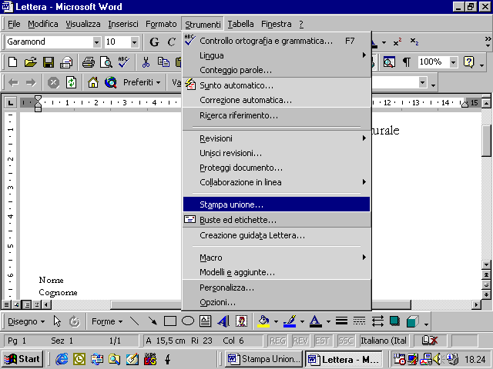
Apparirà la seguente finestra di dialogo
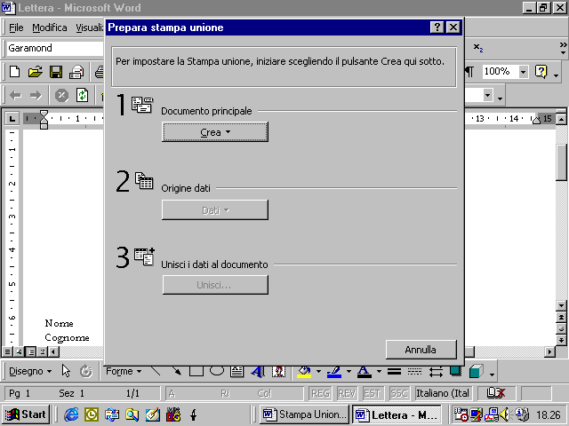
Clicchiamo sul pulsante “Crea” e selezioniamo l’opzione “Lettera tipo”.
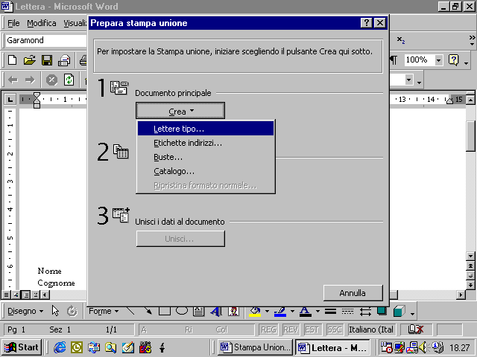
Apparirà una nuova finestra di dialogo in cui vi si chiede se volete creare un documento nuovo od operare sulla finestra attiva cioè la vostra lettere, supponendo che sia attualmente aperta.
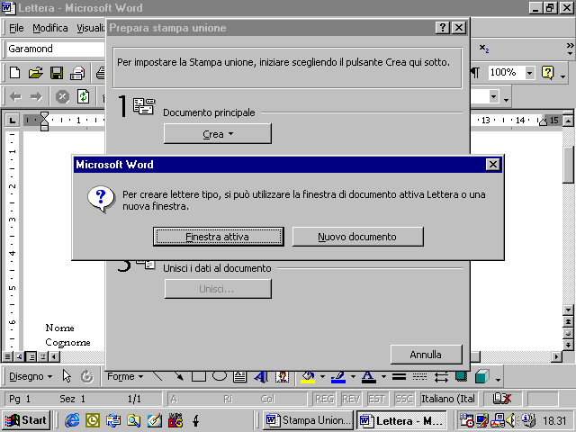
Adesso dovete creare l’origine dei dati, cioè il file che contiene i dati delle persone cui volete inviare la lettera
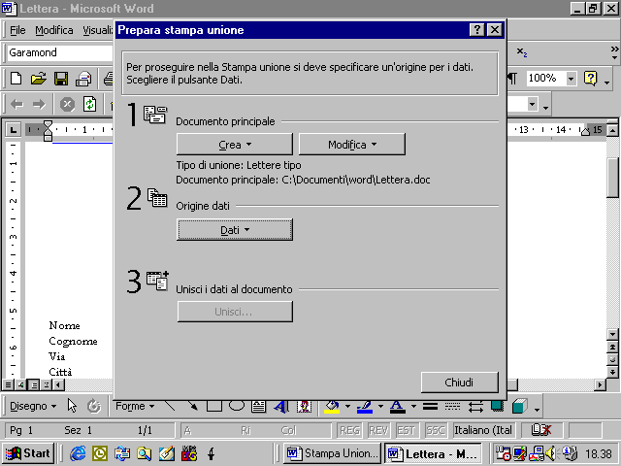
Se non avete mai creato questo file dovete selezionare l’opzione “Crea origine dati”.
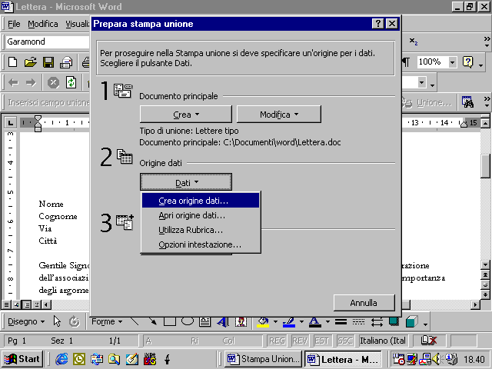
Vi apparirà la seguente finestra di dialogo
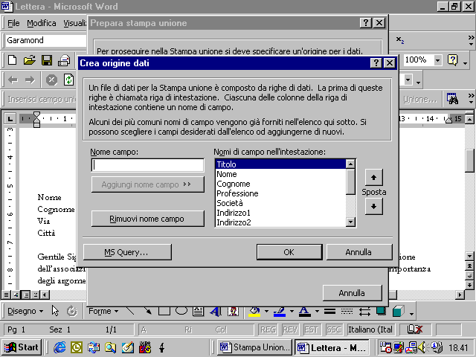
Sulla destra, in una finestra a scorrimento appare una serie di campi predisposti che saranno a vostra disposizione per comporre una sorta di cartella dati per ogni destinatario. Voi volete soltanto avere i dati relativi a Nome, Cognome ed Indirizzo, quindi ciccate su ogni campo che non vi interessa e ciccate poi sul pulsante “Rimuovi nome campo”. Alla fine dovreste vedere questa immagine sul video.
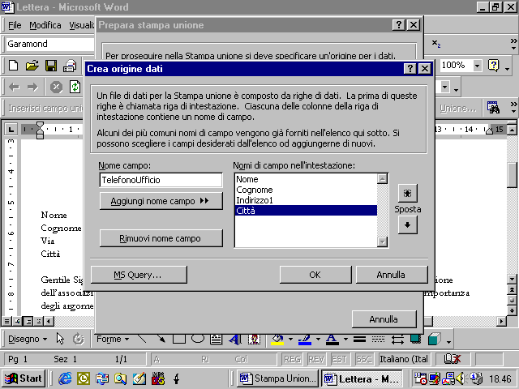
Con i pulsanti “sposta” potete anche modificare l’ordine dei campi. Ad esempio, potete spostare il campo “Città” come in figura.
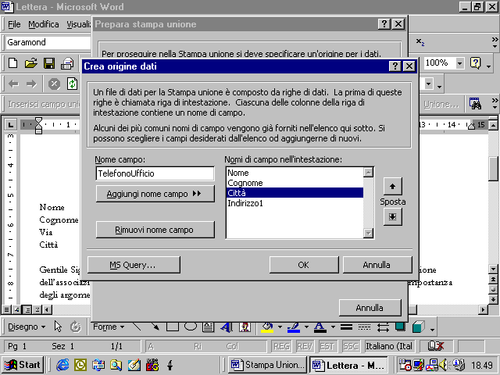
Adesso il programma vi chiede di salvare preventivamente il file che conterrà i dati.
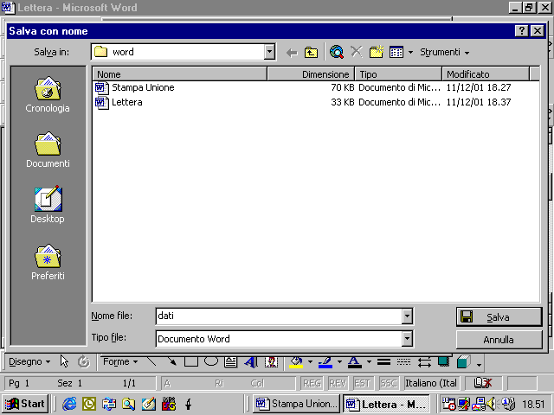
Ora il programma vi chiede di modificare l’origine dei dati, poiché non avete ancora creato nessuna cartellina o record con i dati di qualche persona.
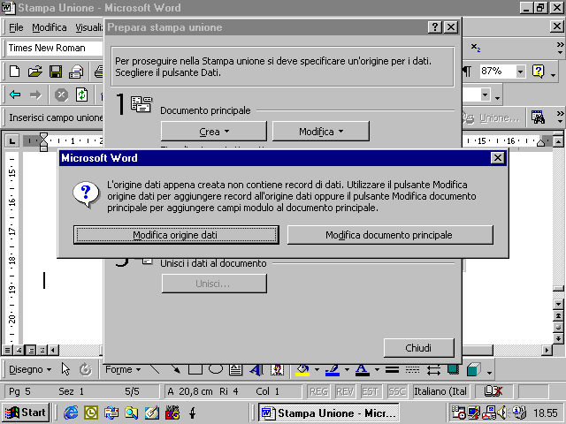
Ora vi appare la seguente maschere con cui potete inserire i dati dei destinatari.
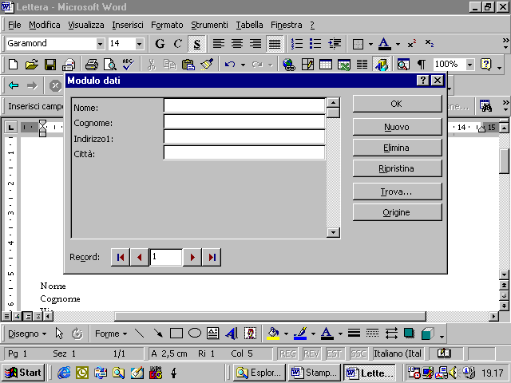
Ogni volta che riempite i dati di una cartella o record dovete ciccare sul pulsante Nuovo. Quando avete terminato premete sul pulsante OK. Se, comunque, dopo aver chiuso il file volete riaprirlo richiamate il comando “Stampa Unione”, cliccate su Modifica di Origine Dati e selezionate il nome del file di origine.
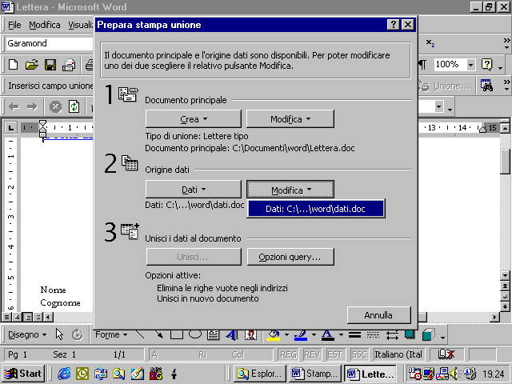
In ogni caso, quando avete terminato di modificare l’origine dei dati e si è chiusa ogni finestra di dialogo riappare la vostra lettere, ma come potete notare appare una nuova barra degli strumenti come in figura.
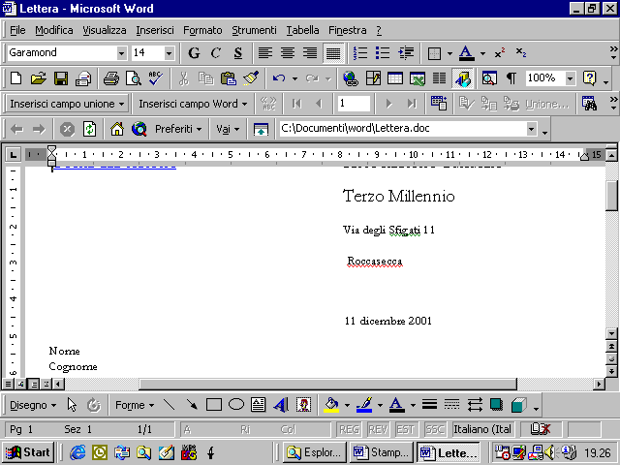
SE cliccate sul pulsante “Inserisci campo unione” vi appare un elenco dei campi che potete inserire nella lettera.
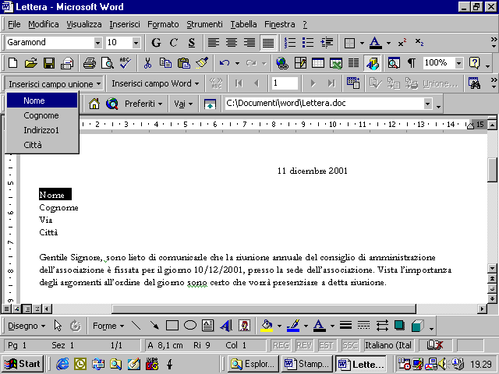
Cliccando sul nome del campo, questo viene inserito nella lettera. Naturalmente verrà inserito dove si trova adesso il cursore. Quindi fate attenzione a decidere prima, in quale parte della lettera volete inserire il campo.
Alla fine avrete il seguente effetto nella lettera.
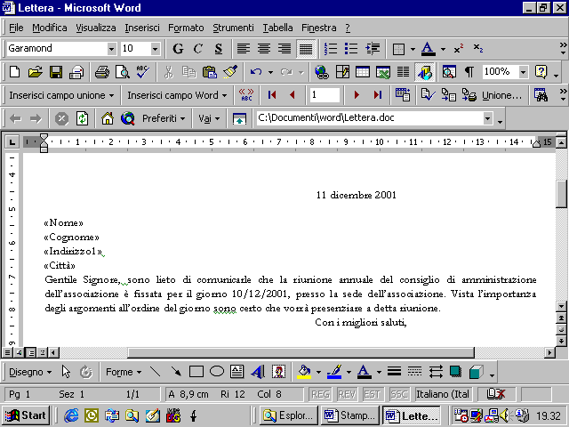
Adesso dovete tornare all’opzione Stampa Unione del menù Strumenti e noterete che nella finestra di dialogo, stavolta è attivo anche il pulsante Unisci.
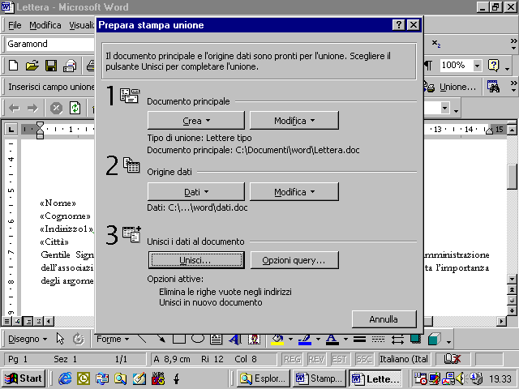
Se cliccate sul pulsante vi appare la seguente finestra di dialogo
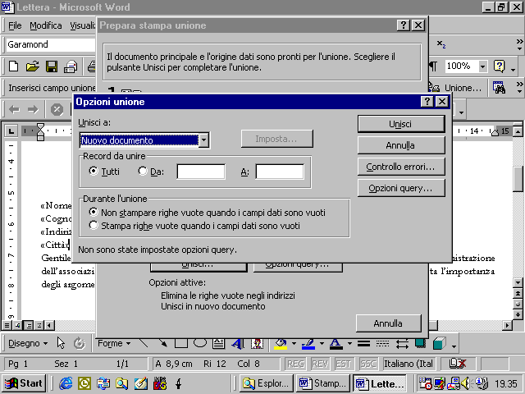
La cosa principale che potete fare in questa finestra è decidere se volete utilizzare tutti i record del file che avete creato per cui selezionate l’opzione Tutti oppure soltanto alcuni record, per esempio dal record numero 1 al numero 2. se scegliete, ad esempio, Tutti e ciccate sul pulsante Unisci, avrete l’effetto finale di avere tre copie della lettera con tre destinatari diversi.
Avete, infatti, l’occasione per capire come potete costruire rapidamente una vostro file di origine dei dati. Basta costruire una tabella in cui ci sono tante righe quanti sono i record, e tante colonne per quanti sono i campi del nostro record. Occorre soltanto assicurarsi che le celle della prima riga contengano i nomi dei campi.
Realizzato il file di origine dei dati in questo modo possiamo operare sulla letter. I primi passi sono simili a quanto abbiamo visto prima.
Dal menù strumenti selezioniamo l’opzione “Stampa Unione”.
Apparirà la seguente finestra di dialogo
Clicchiamo sul pulsante “Crea” e selezioniamo l’opzione “Lettera tipo”.
Apparirà una nuova finestra di dialogo in cui vi si chiede se volete creare un documento nuovo od operare sulla finestra attiva cioè la vostra lettere, supponendo che sia attualmente aperta.
A questo punto si differenzia la procedura. Cliccando su origine dati dovete ora selezionare Apri origine dei dati
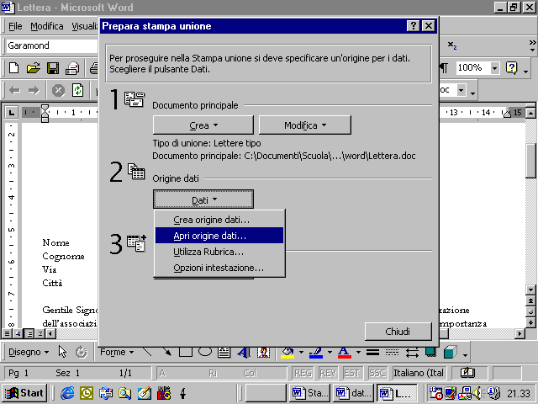
A questo unto appare la finestra di dialogo per scegliere il file di origine dei dati
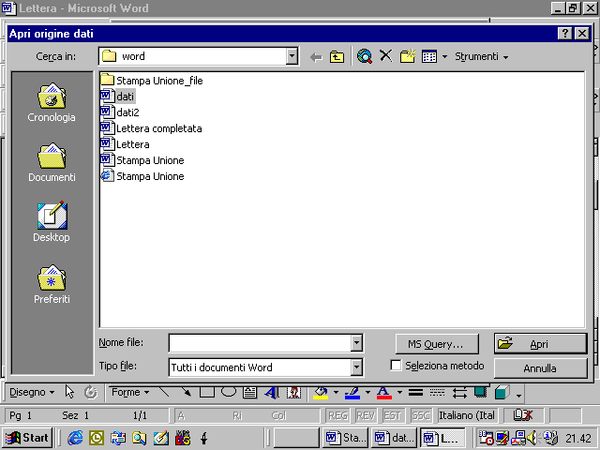
selezioniamo il file “Dati2”. Aperto questo file appare la seguente finestra di messaggio
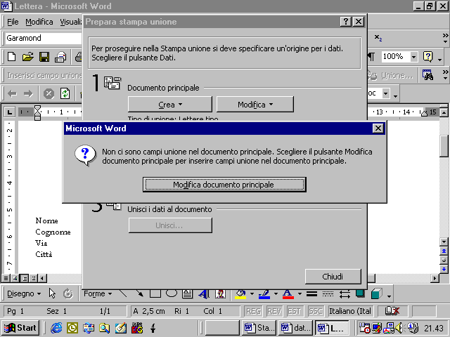
che vi invita ad inserire i campi opportuni nella lettera
Come potete notare, ora i campi disponibili sono quelli che apparivano nella prima riga della vostra tabella
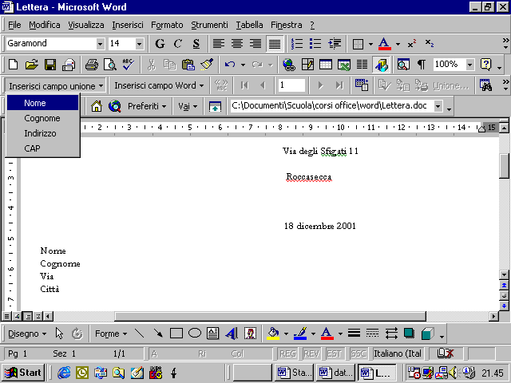
ripetiamo ora la procedura vista prima per inserire i campi unione nella lettera
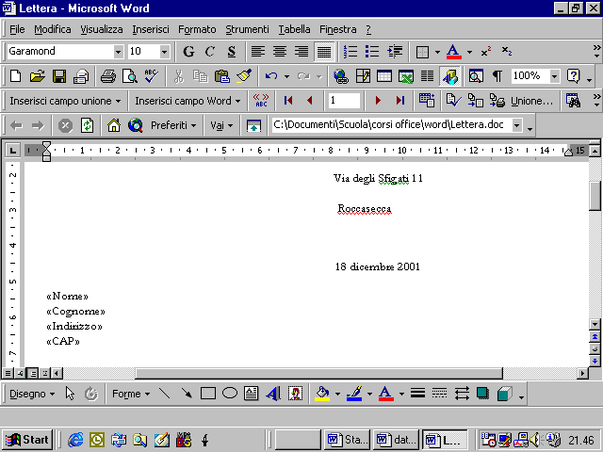
dobbiamo ora effettuare l’unione dei dati con la lettera. Possiamo accedere al pulsante Unisci dalla finestra Prepara stampa unione
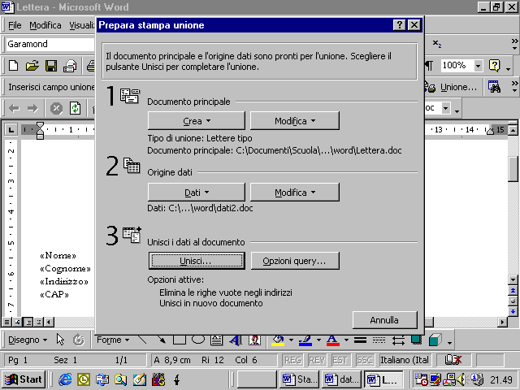
oppure usare il pulsante Unione dalla barra degli strumenti
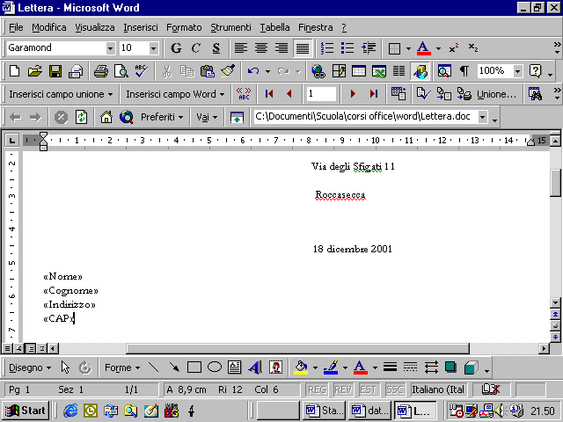
appare la stessa finestra vista prima
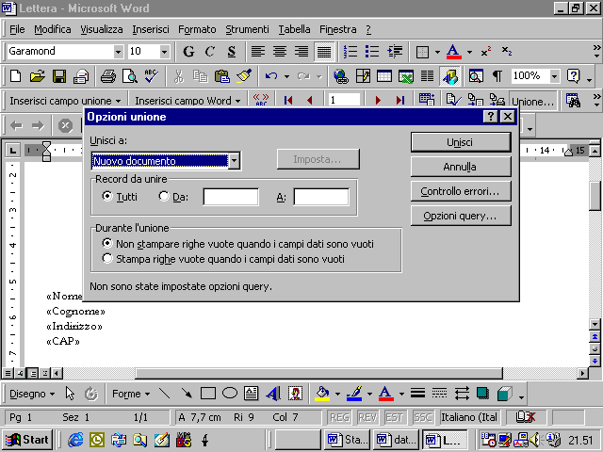
Ricordate che nella tabella dei dati, la prima riga deve essere usata per i nomi dei campi. Supponiamo, per esempio, che non ci sia questa riga . L’effetto che ottenete è che, quando cercate di unire i campi essi hanno il nome della prima riga dei dati inserita 